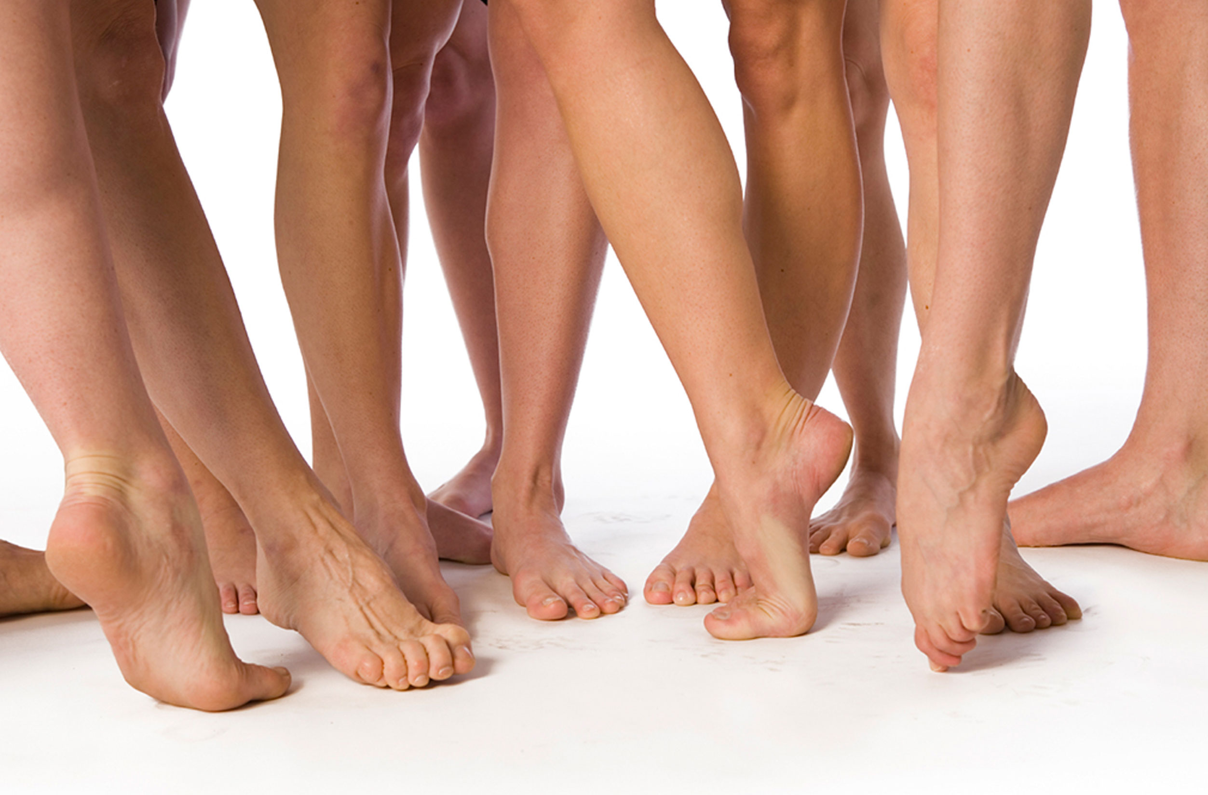

# Lesbrief: Blotevoetenpad

Thema: Wat is er?

Inleiding

Een recreatiemedewerker op een vakantiepark zoekt altijd leuke en verrassende activiteiten. Een blotevoetenpad is zo’n leuke activiteit. Als recreatiemedewerker ben je pro-actief, dienstverlenend, creatief, kun je goed communiceren maar kun je bovenal goed organiseren.

In deze lesbrief onderzoek je wat een blotevoetenpad is en hoe je zo’n pad zelf kunt uitstippelen. In viertallen maak je een klein blotevoetenpad in of om school en organiseren jullie het lopen ervan. Na afloop bied je de deelnemers een voetverzorgende behandeling aan.

|  |  |
| --- | --- |
|  | Waar moet de opdracht aan voldoen?  Het blotenvoetenpad moet aan de volgende eisen voldoen: |

* Bij het blotevoetenpad is een duidelijke uitleg.
* Het blotevoetenpad heeft een ondergrond met minimaal vier verschillende structuren.
* Je hebt een ‘blotevoetenpad-selfie’ gemaakt.
* Het blotevoetenpad is goed georganiseerd.
* Een gast heeft jouw blotevoetenpad gelopen.

De voetverzorgende behandeling moet aan de volgende eisen voldoen:

* De voetverzorgende behandeling is correct uitgevoerd.

Wat kun je en wat weet je na deze lesbrief?

* Je kunt een blotevoetenpad uitzetten.
* Je weet hoe het is om over een blotevoetenpad te lopen.
* Je kunt een recreatieve activiteit organiseren.
* Je kunt een ontwerp voor een pagina in een gastenboek maken.
* Je weet hoe je een voetenbad maakt.
* Je kunt een voetmassage geven aan jezelf of aan een ander.

Uit welke stappen bestaat de lesbrief?

|  |  |  |
| --- | --- | --- |
| **Stap** | | **Blotevoetenpad** |
| 1. | Oriënteren | Verzamel informatie over het maken van een blotevoetenpad.  Brainstorm over onderdelen voor jullie blotevoetenpad. |
| 2. | C:\Users\Jkooper\Desktop\Iconen\Nieuwe inzet\informatie verzamelen.jpgVoorbereiden | Maak een planning.  Ontwerp het blotevoetenpad.  Verzamel de benodigdheden voor het blotevoetenpad, het voetenbad en de voetmassage.  Ontwerp een bladzijde voor in het gastenboek. |
| 3. | Uitvoeren | Maak en loop het blotevoetenpad.  Laat gasten in het gastenboek schrijven.  Maak een voetenbad en verzorg de voeten. |
| 4. | Afronden en  terugkijken | Trek een conclusie uit de reacties in het gastenboek.  Geef een presentatie over jullie blotevoetenpad. |

Stap 1: Oriënteren

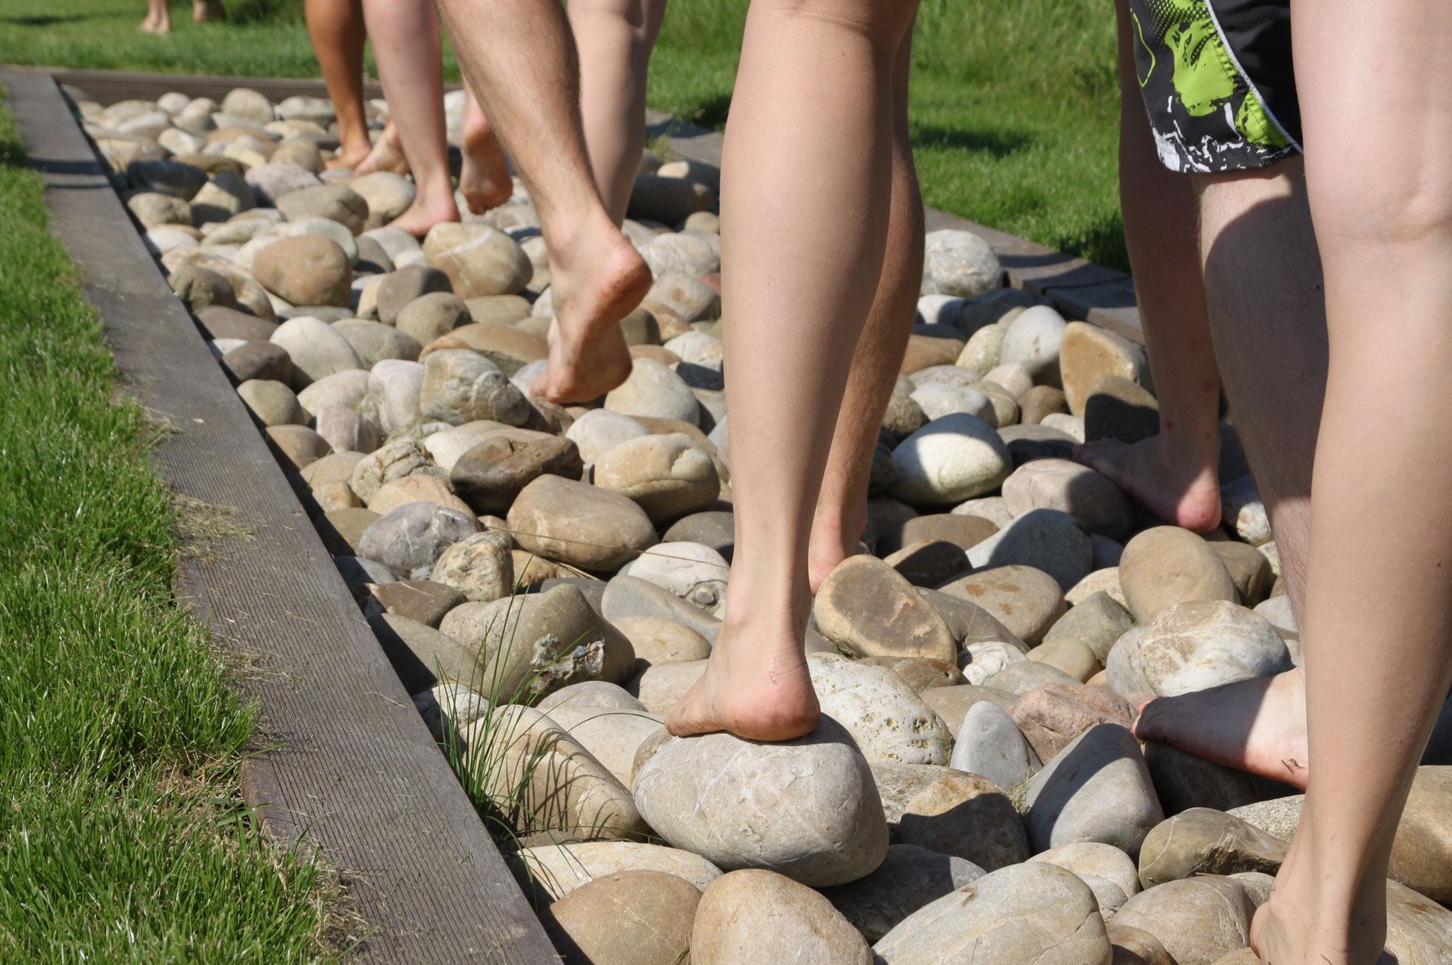

|  |  |
| --- | --- |
|  | Moeilijke woorden  Wat betekenen deze woorden? Zoek de betekenis op. |

|  |  |
| --- | --- |
| **Moeilijk woord** | **Wat betekent dit woord?** |
| Blotevoetenpad |  |
| Pro-actief |  |
| Voetverzorging |  |
| Voetmassage |  |

|  |  |
| --- | --- |
|  | Informatie verzamelen  Je gaat informatie verzamelen over blotevoetenpaden. Gebruik hiervoor het internet. |

1. Zoek op Google naar ‘blotevoetenpad’. Bekijk de eerste tien links. Geef op de kaart op de volgende pagina aan waar de 10 blotevoetenpaden, die jij hebt gevonden, zich bevinden. Als het goed is, vind je ook een blotevoetenpad in België.  
    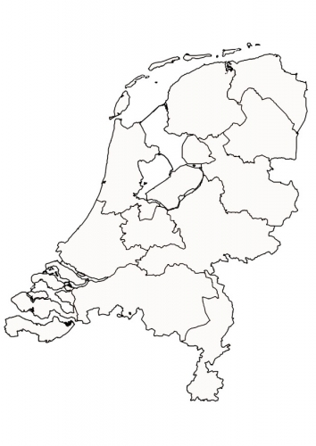
2. Bekijk op YouTube video’s van verschillende blotevoetenpaden. Zoek op:

* Blotevoetenpad Opende
* Blotevoetenpad Zutendaal
* Welk blotevoetenpad lijkt jou het leukste om te lopen?

|  |
| --- |
|  |
|  |

1. Waarom lijkt juist dit voetenpad jou leuker?

|  |
| --- |
|  |
|  |

1. Het uitzetten van een recreatieve activiteit zoals een blotevoetenpad kan een voorbeeld zijn van een activiteit die op een camping wordt georganiseerd. Welke activiteiten zou je nog meer kunnen organiseren op een camping?

|  |
| --- |
|  |
|  |

1. Ga naar [hetvakcollege.nl/watiser](http://www.hetvakcollege.nl/watiser). Bekijk de video ‘Voetmassage vmbo’.

* Waarom is het fijn om een voetverzorgende behandeling te krijgen na het bewandelen van het blotevoetenpad?

|  |
| --- |
|  |
|  |

Brainstormen

Je gaat brainstormen over de onderdelen van jullie blotevoetenpad. In de brainstorm mag je al je fantasie gebruiken. Je hoeft nog niet na te denken over of het idee ook echt kan.

1. Schrijf het woord ‘blotevoetenpad’ in de middelste cirkel van de figuur.
2. Schrijf in de andere cirkels zoveel mogelijk woorden die bij je opkomen. Waar vind je meer informatie over blotevoetenpaden? Welke ondergrond wil je voor je blotevoetenpad? Waar ga je het pad uitzetten? Wie kun je uitnodigen het pad te lopen?

TIP: Schrijf in één cirkel meer dan één ding op, als je ruimtegebrek hebt.

Keuzes maken

Vorm een groep van 4 personen. Met deze groep ga je een blotevoetenpad in of om school uitstippelen. Je kiest uit alles wat tijdens het brainstormen is opgeschreven. Denk daarbij steeds: het moet een (veilige) ontdekkingstocht zijn voor de voeten. Ga elke keer na of je keuzes daarbij passen.

Lees goed door wat je hebt opgeschreven. Onderstreep de belangrijkste onderdelen. In ieder geval de onderdelen waar je verder mee wilt.

1. Wat lijkt jullie een goede plek voor het pad?

|  |
| --- |
|  |
|  |

1. Hoe zorgen jullie ervoor dat mensen weten dat jullie een blotevoetenpad hebben aangelegd?

|  |
| --- |
|  |
|  |

1. Hoe zorgen jullie ervoor dat het pad veilig is voor mensen, zodat zij zich niet kunnen verwonden?

|  |
| --- |
|  |
|  |

Stap 2: Voorbereiden

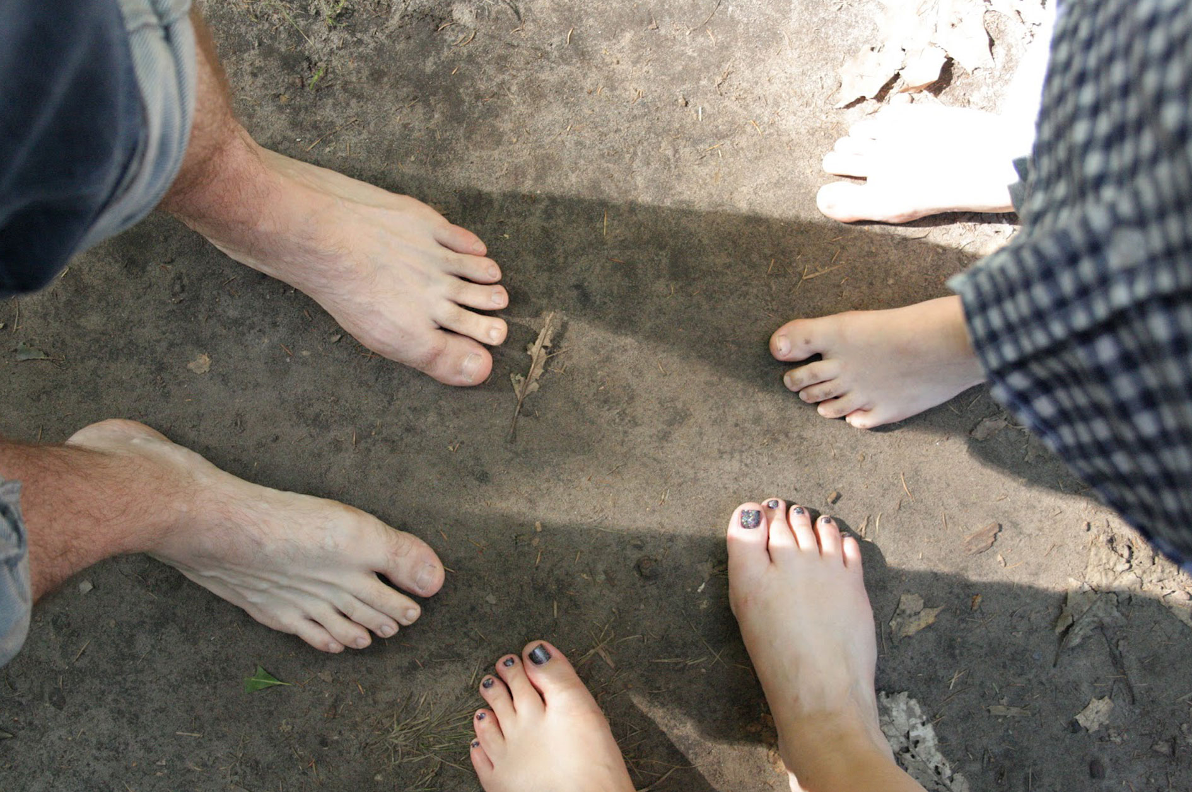

|  |  |  |
| --- | --- | --- |
|  | De planning  Met onderstaande stappen maak je een eenvoudige planning. Werk je aan een grote opdracht of werk je met meerdere personen, gebruik dan de **werkkaart: Planning maken**. |  |

|  |  |  |
| --- | --- | --- |
|  | **Stap 2: Voorbereiden** | |
| Wat ga je doen? |  |
|  |  |
| Hoeveel tijd heb je nodig? |  |

|  |  |  |
| --- | --- | --- |
|  | **Stap 3: Uitvoeren** | |
| Wat ga je doen? |  |
|  |  |
| Hoeveel tijd heb je nodig? |  |

|  |  |  |
| --- | --- | --- |
|  | **Stap 4: Afronden** | |
| Wat ga je doen? |  |
|  |  |
| Hoeveel tijd heb je nodig? |  |

Ontwerp het blotevoetenpad

1. Ontwerp het blotevoetenpad. Zorg voor verschillende ondergronden. Maak een tekening met legenda.
2. Bespreek met je groep de volgende vragen:

* Hoe komen we aan gasten?
* Welke informatie gaan we de gasten geven?
* Hoe gaan we de informatie verstrekken?
* Hoe zorgen we ervoor dat we het goed organiseren?

1. Maak samen een goed plan en verdeel de taken.

Bereid de voetverzorging voor

Nadat de deelnemers het pad gelopen hebben, geven jullie een voetverzorgende behandeling.

1. Pak de Werkkaart: Voetverzorging. Lees deze goed door.
2. Kruis het goede antwoord aan.

* Waarom moet je alcohol en desinfecterende zeep gebruiken? Kies het goede antwoord.  
    
   Dat geeft een prettige geur  
   Dat is hygiënisch
* Waarmee haal je de nagelriemen weg? Er zijn twee antwoorden goed.  
    
   Met een diamantvijl  
   Met een bokkenpootje  
   Met een cuticle remover
* Zet de woorden in de goede volgorde. Wat doe je eerst en wat daarna?  
    
  *nagelriemen verwijderen – je gereedschap desinfecteren – de voeten laten weken – de voeten inspecteren op schimmels en wratten – de voeten desinfecteren*

|  |
| --- |
|  |
|  |

1. Omschrijf in je eigen woorden: Wat moet je precies doen voordat je de voeten verzorgt?

|  |
| --- |
|  |
|  |

1. Hoe maak je het voetenbadje klaar?

|  |
| --- |
|  |
|  |

1. Schrijf op waar je dit gereedschap voor gebruikt.

* Diamantvijl

|  |
| --- |
|  |
|  |

* Papierenvijl

|  |
| --- |
|  |
|  |

* Wattenschijfjes

|  |
| --- |
|  |
|  |

Ontwerp het gastenboek

De deelnemers kunnen na afloop hun reactie geven in het gastenboek.

1. Ontwerp een pagina voor in het gastenboek. De volgende beoordelingspunten horen er in ieder geval in:

* De ligging en de kwaliteit van het blotevoetenpad.
* De gegeven uitleg bij het blotevoetenpad.
* Hoe is men op de hoogte gebracht van het blotevoetenpad?
* Waardering van gasten van het blotevoetenpad met een cijfer van 1.0 - 10.0.
* Waardering van gasten van de voetverzorgende behandeling met een cijfer van 1.0 - 10.0.

1. Ontwerp de pagina voor het gastenboek. Hoe zorg je voor een mooie en duidelijke opmaak?

|  |
| --- |
|  |
|  |
|  | Wat heb je nodig?  Maak een benodigdhedenlijst voor het blotevoetenpad, de voetverzorging en het gastenboek.  Probeer de kosten zo laag mogelijk te houden. Dat doe je door niet meer op de lijst te zetten dan je nodig hebt. | | |

|  |  |  |  |  |
| --- | --- | --- | --- | --- |
| **Benodigdheden** | **Aantal** | **Prijs** | **Totale prijs** | |
|  |  |  |  | |
|  |  |  |  | |
|  |  |  |  | |
|  |  |  |  | |
|  | **VRAAG TOESTEMMING AAN JE DOCENT OM VERDER TE GAAN MET STAP 3.** | | | | |

Stap 3: Uitvoeren

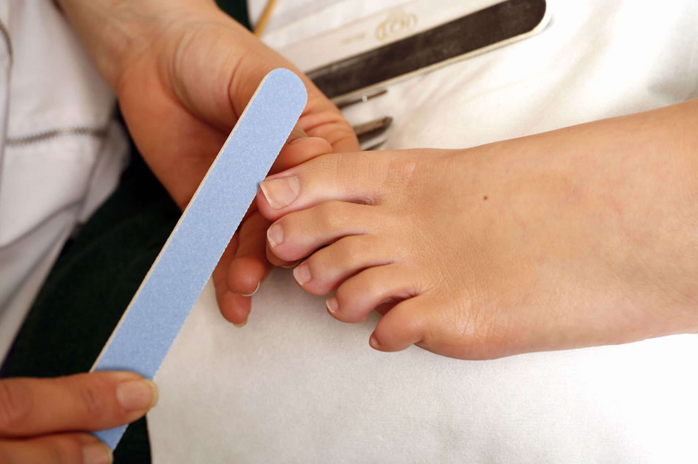

|  |  |
| --- | --- |
|  | Uitvoeren  Je gaat nu je blotevoetenpad maken. Kijk voordat je begint nog eens goed naar de eisen van de opdracht die aan het begin van de lesbrief staan. |

Het blotevoetenpad maken en lopen

1. Maak het blotevoetenpad in of bij de school. Denk aan de veiligheid voor de wandelaars.
2. Je gaat eerst zelf het blotevoetenpad lopen. Maak een foto van jezelf. Een ‘selfie’ op het blotevoetenpad.
3. Hoe heb je het lopen ervaren?

* Welke ondergrond vond jij het fijnst om over te lopen?

|  |
| --- |
|  |
|  |

* Waarom vond je dit fijn?

|  |
| --- |
|  |
|  |

* Welke ondergrond vond je het vervelendst om over te lopen?

|  |
| --- |
|  |
|  |

* Waarom vond je dit vervelend?

|  |
| --- |
|  |
|  |

1. Laat nu je gasten het pad lopen. Vraag of ze ook een leuke selfie maken.

Geef de voetverzorgende behandeling

1. Maak tweetallen. Jullie geven de deelnemers een voetverzorgende behandeling. Gebruik de Werkkaart: Voetverzorging.
2. Geef een voetbehandeling aan een deelnemer. Vraag of de deelnemer plaats wil nemen op een stoel. Hierna geef je de voetverzorgende behandeling.

Laat de deelnemers het gastenboek invullen

1. Zorg ervoor dat de deelnemers hun belevingen van het blotevoetenpad op een bladzijde in het gastenboek zetten. Ze doen dit tijdens de voetverzorgende behandeling.
2. Verzamel de bladzijden.

Stap 4: Afronden en terugkijken

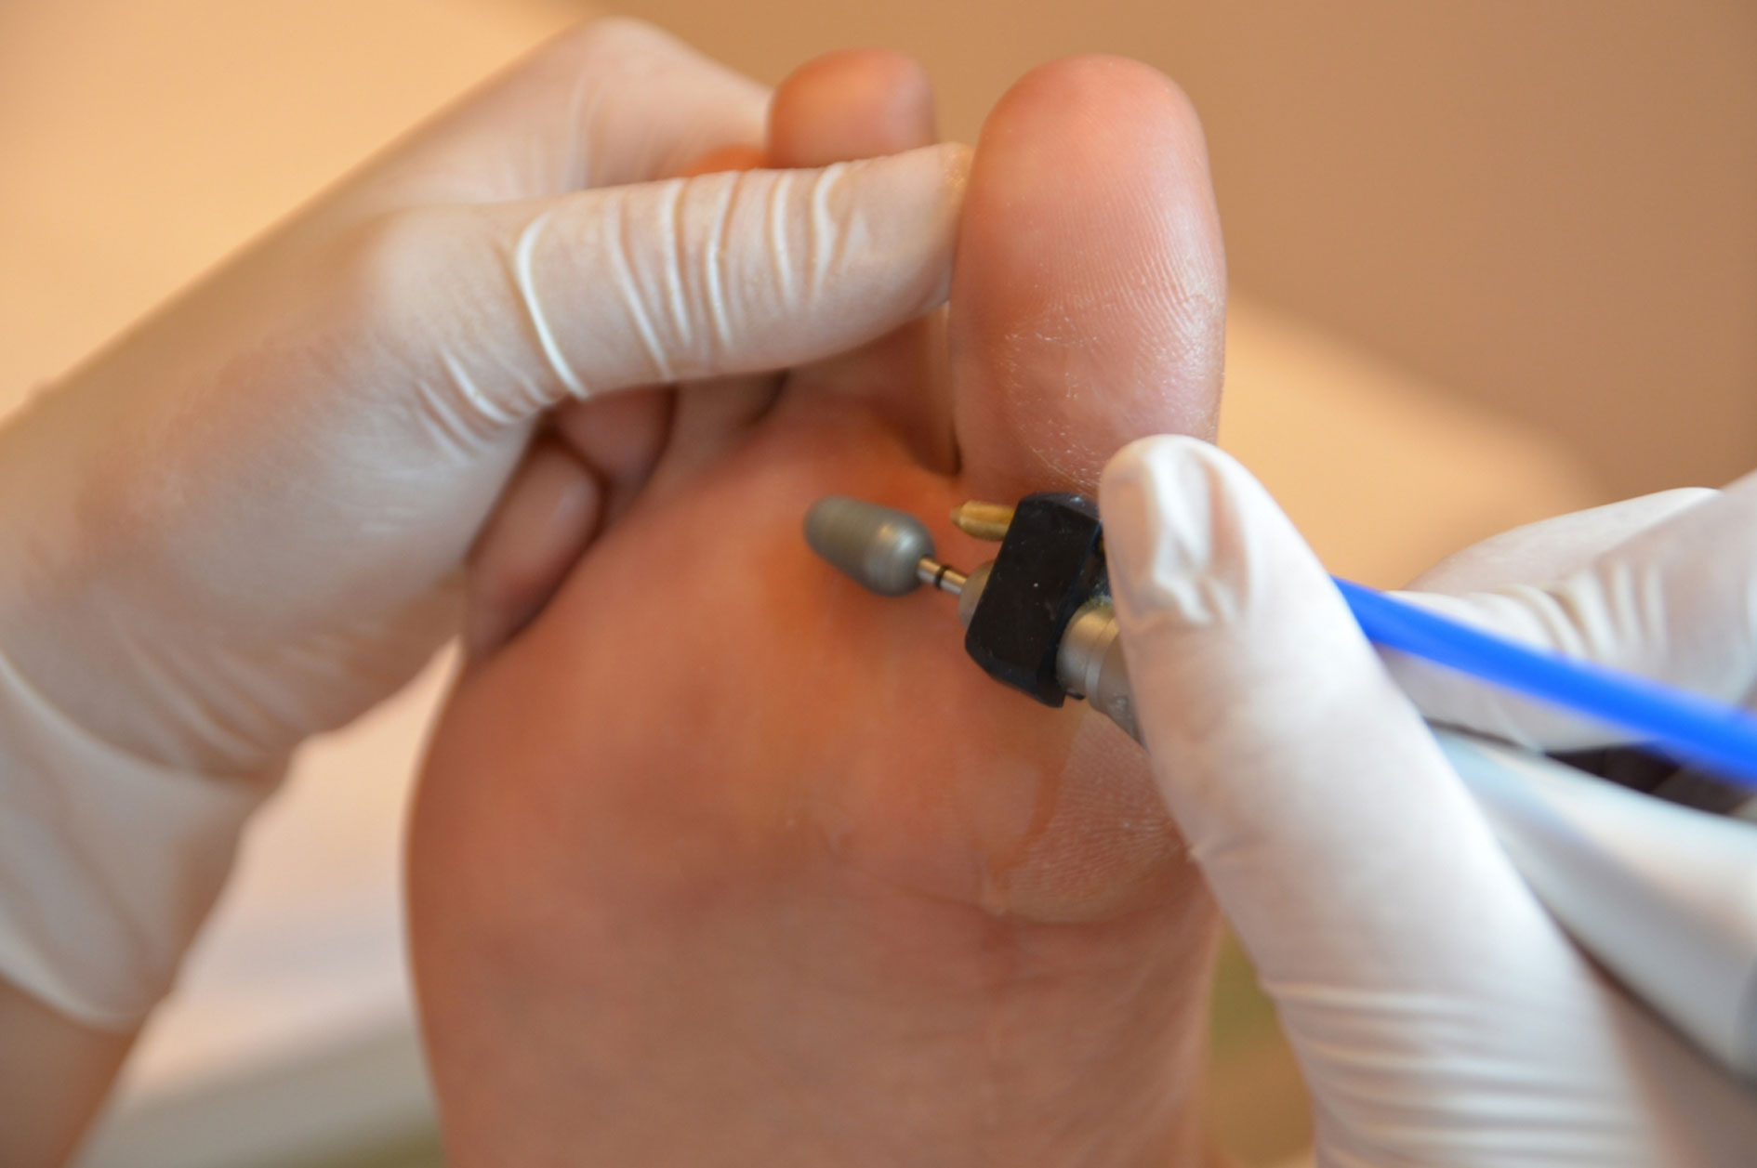

|  |  |
| --- | --- |
|  | Het resultaat  Je trekt eerst een conclusie uit alles wat opgeschreven is in het gastenboek. Daarna presenteer je de reacties van de deelnemers van het blotenvoetenpad en de voetverzorgende behandeling. |

Conclusie trekken uit het gastenboek

1. Lees alle pagina’s van het gastenboek door.
2. Reken het gemiddelde waarderingscijfer uit voor het blotevoetenpad en voor de voetverzorgende behandeling.
3. Schrijf naar aanleiding hiervan een conclusie van een ½ A4 over het blotevoetenpad en de voetverzorging. In de conclusie schrijf je in elk geval over de volgende punten:

* Hebben we een duidelijke uitleg gegeven over het blotevoetenpad?
* Hebben we de juiste structuren gekozen?
* Hebben we het goed georganiseerd?
* Hebben we de voetverzorgende behandeling goed uitgevoerd?

|  |  |  |
| --- | --- | --- |
|  | Er zijn veel verschillende manieren om je bevindingen te presenteren. Kies een van de ‘**Presenteren**’ werkkaarten. |  |

Presentatie van de conclusies

1. Verzorg een presentatie voor de docent(en) waarbij jullie:

* Vertellen over hoe jullie blotevoetenpad er uit zag.
* De conclusie van het gastenboek vertellen.
* De leukste blotevoetenpad selfie’s laten zien.

|  |  |
| --- | --- |
|  | Kijk terug op deze lesbrief |

1. Als het goed is, heb je bij de uitvoering gekeken naar de eisen waaraan de opdracht moet voldoen. Wat vind jij, voldoet jouw resultaat van de opdracht aan de eisen? Kruis aan wat jij vindt.

|  |  |  |
| --- | --- | --- |
| Eis | Voldoet? | Omdat? |
| Bij het blotevoetenpad is een duidelijke uitleg gegeven. | Ja /  Nee |  |
| Het blotevoetenpad heeft een ondergrond met minimaal vier verschillende structuren | Ja /  Nee |  |
| Je hebt een ‘blotevoetenpad-selfie’ gemaakt. | Ja /  Nee |  |
| Het blotevoetenpad is goed georganiseerd. | Ja /  Nee |  |
| Een gast heeft jouw blote voetenpad gelopen. | Ja /  Nee |  |
| De voetverzorgende behandeling is correct uitgevoerd. | Ja /  Nee |  |

1. Waar was je goed in bij het organiseren van het blotevoetenpad en het geven van de voetverzorgende behandeling?

* Ik was goed in:

|  |
| --- |
|  |
|  |

* Dat blijkt uit:

|  |
| --- |
|  |
|  |

1. Wat vond je minder goed gaan?

|  |
| --- |
|  |
|  |

* Waarom vond je dat?

|  |
| --- |
|  |
|  |

1. Wat zou je nog willen leren bij een volgende opdracht?

|  |
| --- |
|  |
|  |